Modul obsluhující jeden li-on článek

Jan Chroust

Modul je osazen obvodem pro zajištění nabíjení jednoho li-on článku. Samozřejmostí je moderní obvod pro měření zbývající energie a celkové monitorování článků. Výstupem je I2C sběrnice. Článek je ošetřen proti případnému poškození přepětím.

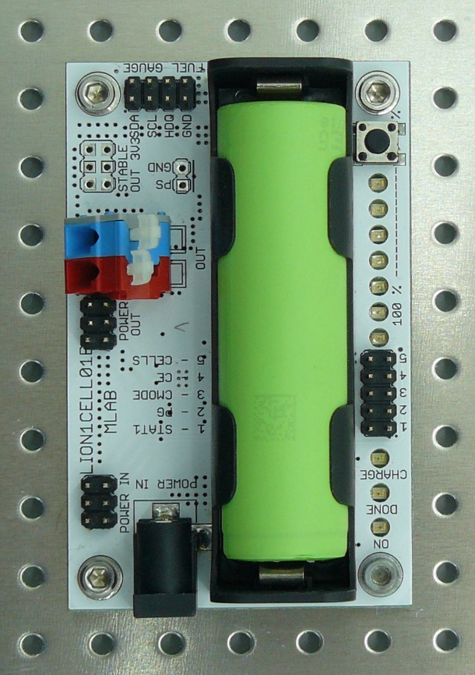

# Technické parametry

|  |  |  |
| --- | --- | --- |
| **Parametr** | **Hodnota** | **Poznámka** |
| Napájení | 5 V |  |
| Rozhraní | I2C, HDQ |  |
| Rozměry | 81.08 x 50.6 x 16 mm | Výška nad základní deskou |
|  |  |  |
|  |  |  |

# Popis konstrukce

## Úvodem

## Mechanická konstrukce

Modul obsahuje úchytné šroubky ve všech rozích v rozteči MLAB (10.16mm).



# Osazení a oživení

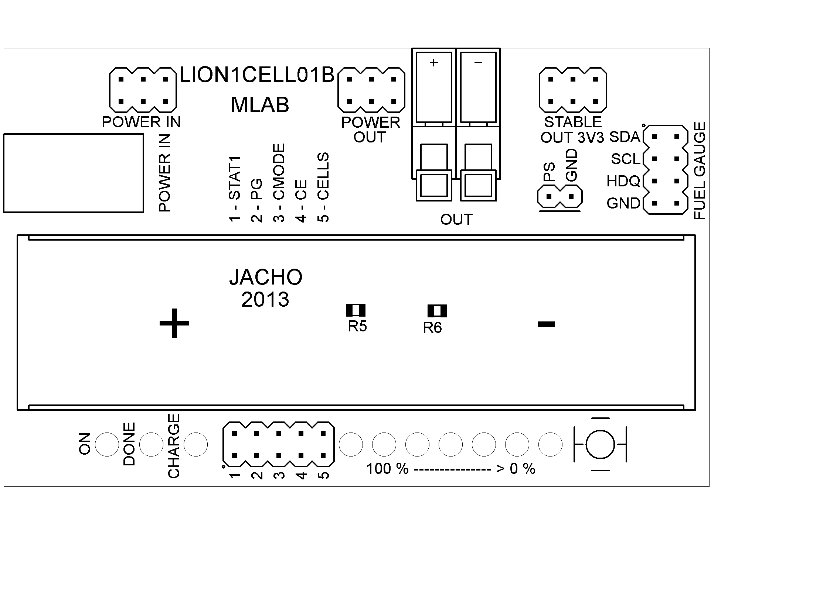

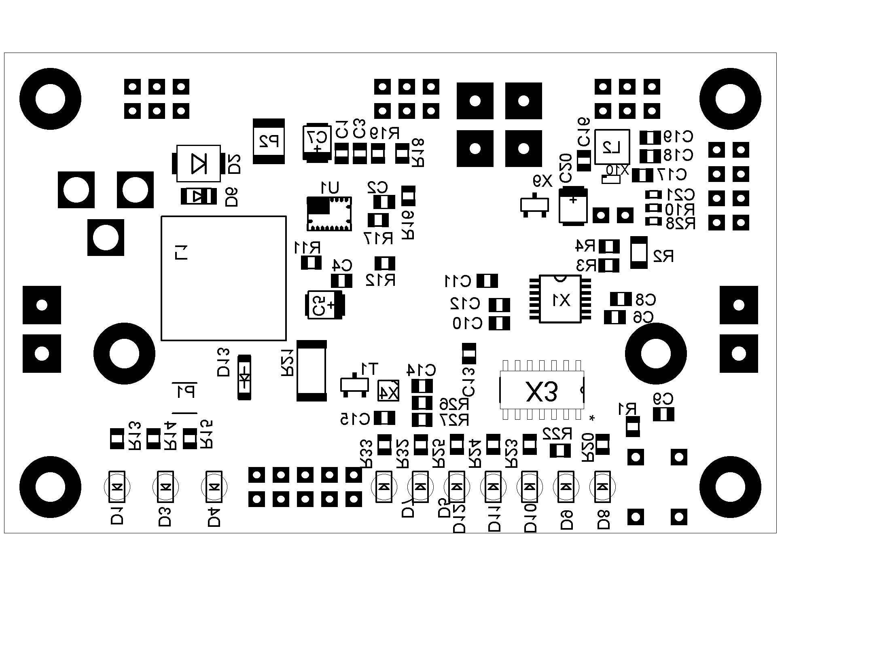

## Osazení

Plná verze:

|  |  |  |  |
| --- | --- | --- | --- |
| Označení | Typ (pouzdro) | Označení | Typ (pouzdro) |
| C1,C2,C3,C4,C6,C8,C10 | 100nF (0805) | R12 | 0R(0805) |
| C11,C12,C13,C14,C15 | R16 | 442k (0805) |
| C5, C7 | 10uF (B) | R17 | 9k31 (0805) |
| C9 | 1u (0805) | R18, R19, R26, R27 | 7k5 (0805) |
|  |  | R21 | 0R1 (2512) |
| D1, D3 | LED G (1206) | SV1, SV2, SV5 | JUMP2X3 |
| D2, D13 | M4 (SMA) | SV3 | JUMP2X4 |
| D4 | LED R (1206) | SV4 | JUMP2X5 |
| D5, D7-D12 | LED Y (1206) | SV7, SV8 | WAGO256 |
| D6 | ZSMD-5V6 | SW1 | TAC-64K |
| L1 | DE1205-10 | T1 | IRLML6244 (SOT23) |
| P1 | 5A (2410) | Držák baterie | 18650 |
| P2 | 1.1A (1812) | U1 | BQ24103 (20-QFN) |
| R1 | 1k (0805) | X1 | BQ34Z100 (TSSOP14) |
| R2 | 0,01 75ppm (0805) | X2 | DC2.1MM |
| R3, R4 | 100R (0805) | X3 | SN74HC164D (SOIC12) |
| R5, R6 | NCP21XV103 | X4 | BQ294602 (6-SON) |
| R11 | 10k (0805) | X5 - X8 | Šroub M3 |
| R13, R14, R15, R20 | 270R (0805) |  |  |
| R22 - R25, R32, R33 |  |  |

Střední verze (nabíjení, ochrana proti přepětí):

|  |  |  |  |
| --- | --- | --- | --- |
| Označení | Typ (pouzdro) | Označení | Typ (pouzdro) |
| C1,C2,C3,C4, | 100nF (0805) | R12 | 0R(0805) |
| C12,C14,C15 | R16 | 442k (0805) |
| C5, C7 | 10uF (B) | R17 | 9k31 (0805) |
| D1, D3 | LED G (1206) | R18, R19, R26, R27 | 7k5 (0805) |
| D2, D13 | M4 (SMA) | R21 | 0R1 (2512) |
| D4 | LED R (1206) | SV1, SV2, SV5 | JUMP2X3 |
| D5 | LED Y (1206) | SV4 | JUMP2X5 |
| D6 | ZSMD-5V6 | SV7, SV8 | WAGO256 |
| L1 | DE1205-10 | T1 | IRLML6244 (SOT23) |
| P1 | 5A (2410) | Držák baterie | 18650 |
| P2 | 1.1A (1812) | U1 | BQ24103 (20-QFN) |
| R5 | NCP21XV103 | X2 | DC2.1MM |
| R11 | 10k (0805) | X4 | BQ294602 (6-SON) |
| R13, R14, R15, | 270R (0805) | X5 - X8 | Šroub M3 |

Základní verze (ochrana proti přepětí):

|  |  |
| --- | --- |
| Označení | Typ (pouzdro) |
| C14,C15 | 100nF (0805) |
| P1 | 5A (2410) |
| R26, R27 | 7k5 (0805) |
| SV7 | WAGO256 |
| T1 | IRLML6244 (SOT23) |
| Držák baterie | 18650 |
| X4 | BQ294602 (6-SON) |
| X5 - X8 | Šroub M3 |

## Oživení

Před prvním použitím je potřeba nastavit parametry li-on článku do obvodu BQ34Z100 přes I2C.